Heras Lärmschutzwand Noise Reducer HA
Heras

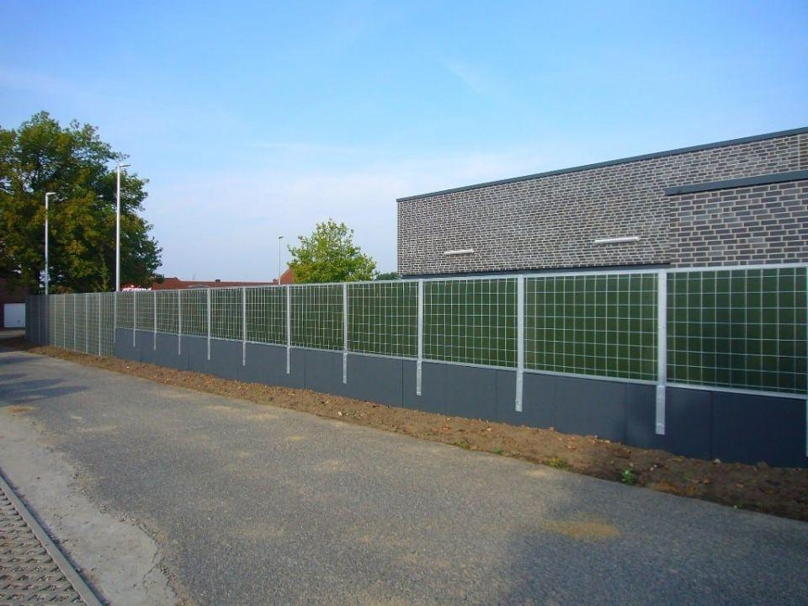Eigenschaften
Art Zaun
Dichtzaun
Farbton
anthrazit, dunkelgrün, silber
Montageart
horizontal
Oberfläche
beschichtet, verzinkt
Werkstoff
Mineralwolle, Polyethylen (PE), Polyethylen (PE-HD), Stahl
Breite (mm)
0,00 - 4.000,00
Höhe (mm)
500,00 - 6.000,00
Länge (mm)
960,00 - 2.460,00
Tiefe (mm)
140,00 - 240,00
Befestigung
einbetoniert, schrauben
Oberflächenbehandlung Rahmen
verzinkt
Werkstoff Profil, Rahmen
Stahl
Windlastklasse
2 (800 Pa)
Höhe Element (mm)
1.000,00 - 2.000,00
Länge Pfosten (mm)
1.500,00 - 4.000,00
Mittenabstand Pfosten (mm)
1.000,00 - 2.500,00
Querschnitt Pfosten (mm)
3,00 - 80,00
Schallabsorptionsgrad
11,00
Schalldämmmaß (dB)
30,00
Anwendungsgebiete
gewerblich, kommunal
Begrünung erforderlich
Nein
Farbtonbezeichnung Hersteller
RAL 6007 (Flaschengrün), RAL 7016 (Anthrazitgrau)
Schallgruppe nach DIN EN 1793
Schalldämmung gemäß Gruppe B3 (DIN EN 1793-2), Schallabsorption gemäß Gruppe A2 (DIN EN 1793-1)
Empfohlenes Zubehör
Spezial-Lärmschutztüren, Betonsockelelemente, Pflanzkrampen (für spätere Bepflanzung)

